Лабораторна робота № 3
з дисципліни «Проектний практикум»

Тема: Клонування репозиторію засобами Git for Windows
Мета роботи: Отримати навички створення локальної робочої копії репозиторію за допомогою Git for Windows.
Обладнання: Персональний комп'ютер. Текстовий редактор Sublime Text 3 або Notepad++. Web-браузер Chrome, Firefox, Opera, Internet Explorer, Git for Windows.
Хід роботи:
Скопійований створений раніше репозиторій як локальна робоча копія.
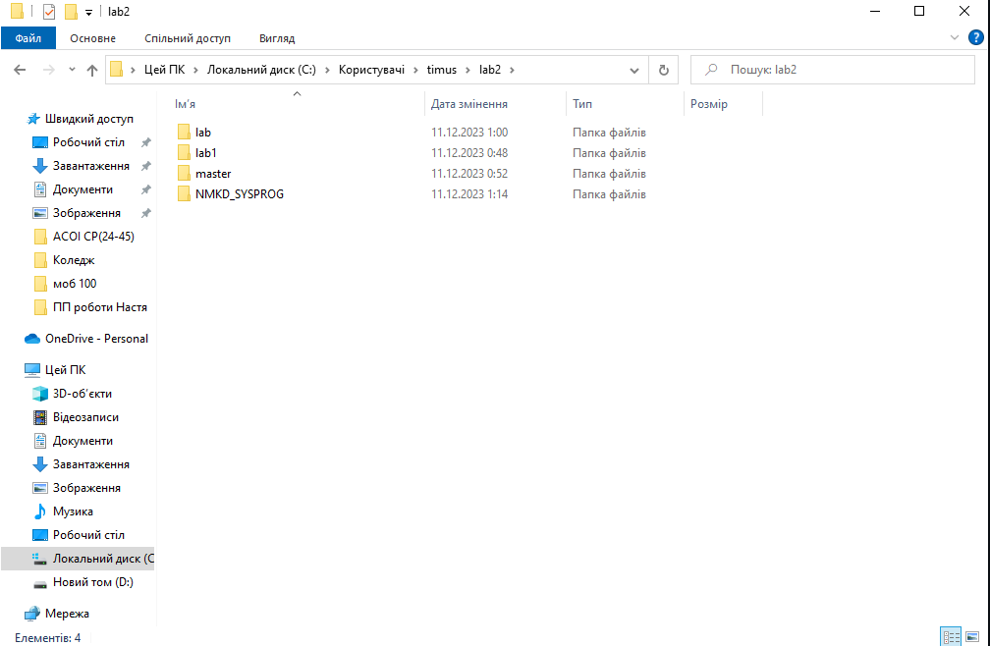
1GitHub
- Клонований репозиторій
Всі файли та історія проекту, які локально зберігаються на вашому комп'ютері.
Якщо ви працюєте у своєму репозиторії, ви бачите повний обсяг файлів, які містяться в цьому репозиторії.
- Репозиторій, завантажений
Такий самий зміст, як і в клонованому репозиторії. Можливість стежити за змінами.
- Веб-інтерфейс GitHub
Зміст репозиторію представлений у веб-інтерфейсі.
Ви бачите файли, історію комітів, гілки, Pull Requests, Issues та інші функції.
2BitBucket
- Клонований репозиторій
Локально ви маєте всі файли та історію репозиторію. Можливість працювати з репозиторієм офлайн, редагувати файли та вносити зміни.
- Репозиторій, завантажений
Ви завантажуєте ті самі файли та історію на сервер Bitbucket. Можливість спільно працювати над проектом з іншими розробниками.
- Веб-інтерфейс BitBucket
У веб-інтерфейсі Bitbucket ви бачите візуальне представлення вашого репозиторію, список комітів, гілок, Pull Requests, Issues та інші елементи.
3GitLab
- Клонований репозиторій
Локально ви маєте копію всіх файлів та історії репозиторію на своєму комп'ютері. Можливість редагувати файли, робити коміти та працювати над проектом локально.
- Репозиторій, завантажений
Ви завантажуєте ті самі файли та історію на сервер GitLab. Можливість спільно працювати над проектом з іншими розробниками та зберігати історію проекту централізовано.
- Веб-інтерфейс GitLab
Веб-інтерфейс GitLab надає візуальне представлення вашого репозиторію, з можливістю перегляду коду, гілок, комітів, змін тощо.

клонування репозиторію з сервісів Bitbucket та Gitlab з використанням SSH-тунелю
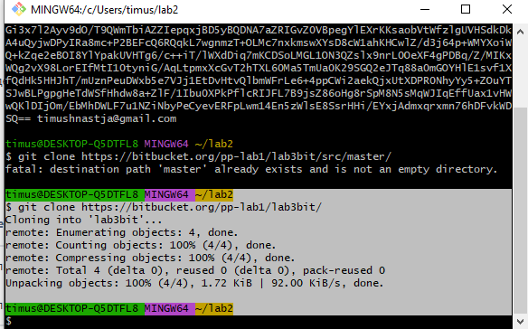

У моєму робочому каталозі наявні копії робіт з таких сайтів як: GitHub, GitLab, BitBucket.
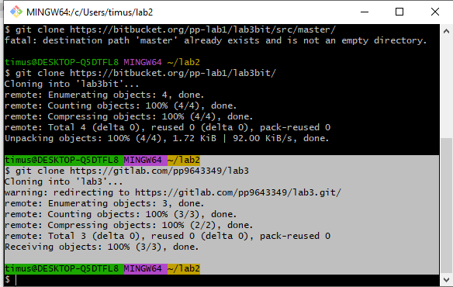

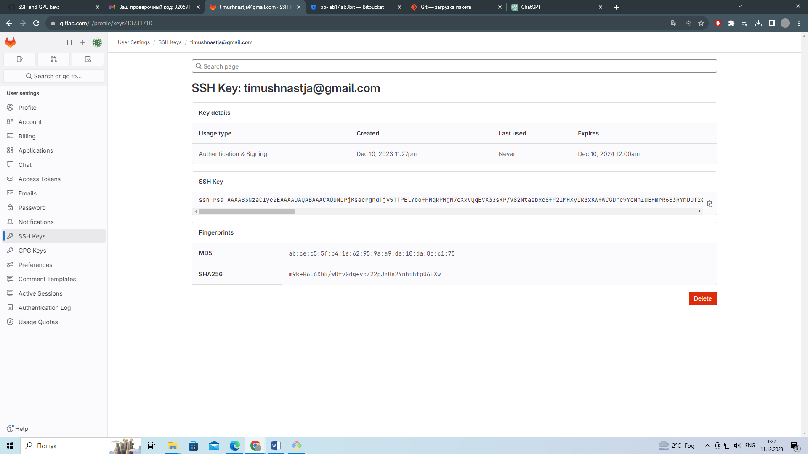
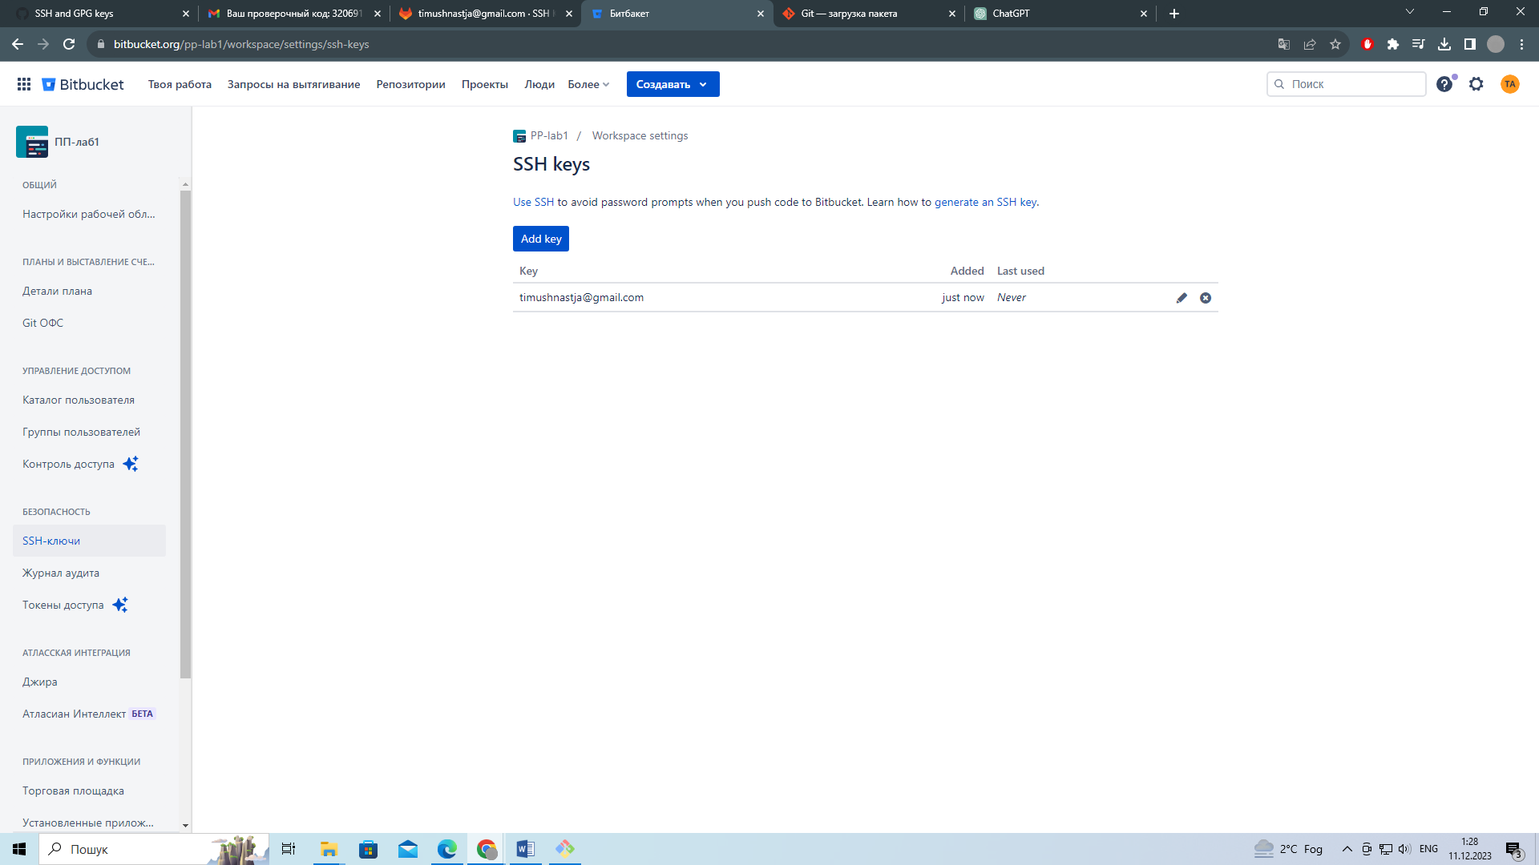

Контрольні питання:

1.Яка команда відповідає за клонування віддаленого репозиторію у локальну робочу копію?
git clone.
2.Що потрібно зробити, для завантаження репозиторію, якщо на комп'ютері відсутній Git для сервісу Github?
Відкрити термінал або командний рядок:
На Windows використовувати Command Prompt або PowerShell.

3.Що потрібно зробити, для завантаження репозиторію, якщо на комп'ютері відсутній Git для сервісу Bitbucket?
Відкрити термінал або командний рядок:
На Windows використовувати Command Prompt або PowerShell.

4.Що таке Github Desktop, яке його призначення?

GitHub Desktop - це графічний клієнт для роботи з Git, спроектований для простоти використання та інтеграції з сервісом GitHub. Він надає інтерфейс для взаємодії з репозиторіями Git без необхідності введення команд в командному рядку.

Основні призначення GitHub Desktop включають:

1.Клонування репозиторіїв;
2.Створення комітів;
3.Зміна гілок;
4.Об'єднання гілок;
5.Подача змін на GitHub.

5.Які візуальні оболонки Git ви знаєте?

1.GitHub Desktop;
2.GitKraken;
3.Sourcetree;
4.GitExtensions;
5.Tower.

